旋转定位仪69104系列简易操作指南

一、产品外观介绍
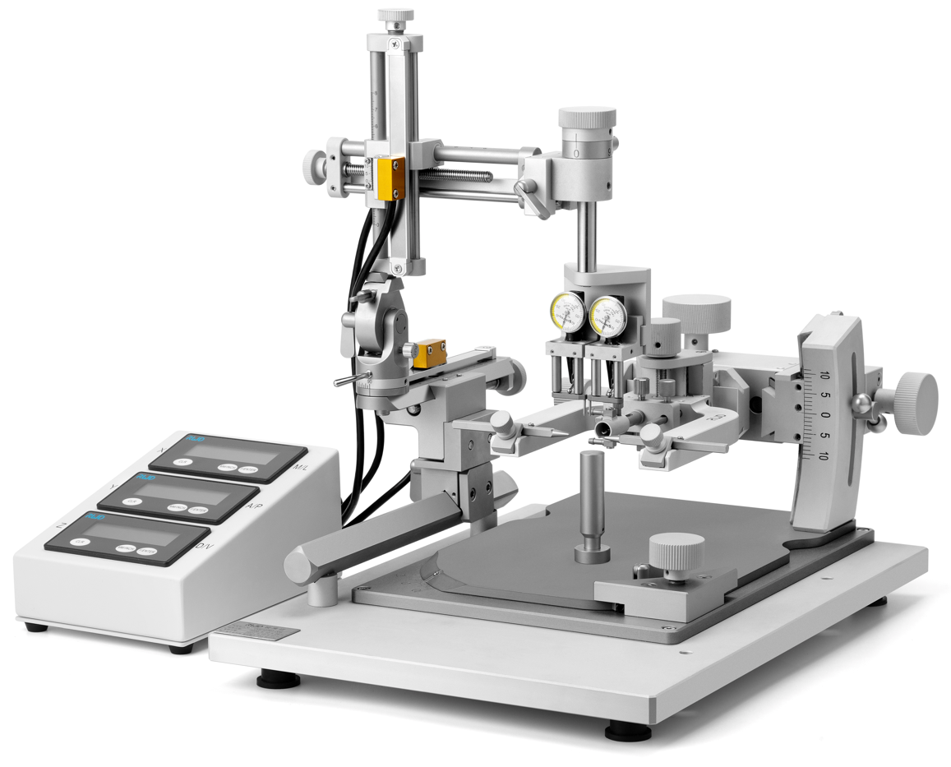

⑪

⑩

 | 左右弧度旋钮 |  | 矢状板旋转调节旋钮
 | 麻醉适配器 |  | 上下弧度旋钮
 | 水平校准器 |  | 数显座
 | 耳杆 |  | 中心柱
 | U型支架 |  | 十字臂
 | 上下微调旋钮 |  | 水平校准器锁紧旋钮

二、操作流程（以小鼠为例）

1.Bregma定位：
①将水平校准器安装在十字臂上，调整十字臂使水平校准器的两个探针触碰到中心柱表面，查看两个表盘指针是否同步（两个指针相差3格以内可以接受）。
②拆下水平校准器，换上中心放大镜。
③通过移动十字臂的X、Y、Z轴，使中心放大镜目镜视野内能聚焦于中心柱平面，并且中心放大镜物镜的十字线交点与中心柱十字线交点重合时，将中心放大镜从十字臂上取下，通过按压数显座“CLR”键对当前位置读数归零。此后至步骤“④”前请不要移动十字臂的X、Y轴。
④将提前麻醉好的小鼠通过耳杆、门齿杆固定在适配器上，可使用RWD手术平台垫高小鼠。用剃毛器去除动物头顶的毛发，用碘伏和酒精对暴露的皮肤进行消毒后，剪开头皮剔除骨膜以暴露头顶颅骨，找到前囟点（Bregma）。
⑤把中心放大镜重新安装在十字臂上，通过调节旋转适配器上的上下微调旋钮、左右微调旋钮、前后微调旋钮，将Bregma移至中心放大镜的十字线交点处并聚焦（此时十字臂数显读数应是X：0、Y：0、Z：0）。
⑥移动Y轴至-4.2 mm处，放大镜下观察后囟点（Lambda）点是否偏离十字线交点，若偏离，则调节矢状板调节按钮，将Lambda与Bregma连线调整至与Y轴（中轴线）平行，再操作Y轴旋钮，使中心放大镜十字交点与Lambda重合，并读取此时Y轴的读数—即为前后囟间距。
⑦再次调整Y 轴至Bregma与Lambda连线的中分点（标准小鼠为 -2.1 mm，标准大鼠为-4.35 mm）。

2.颅骨水平校准：
①将中心放大镜从十字臂上取下，将水平校准器安装在十字臂上。此时观察水平校准器两个表盘上的表针是否指向“0”刻度线，如果没有则旋转表盘直到指针指向“0”刻度线。
②确保水平校准器两个探针尖端齐平，起始读数为0。通过调节十字臂Z轴旋钮将水平校准调节器降低至使底部两个触点探头接触动物头部。
③调节Z轴旋钮缓慢下降，观察两个压力表指针增加幅度是否一致，如果不一致，需要调节左右微调旋钮从而调节颅骨水平度（颅骨左右等高），使指针上升幅度一致或两指针刻度差值小于3小格（±0.03 mm）。
④松开水平校准器锁紧旋钮，旋转至刻线对齐90°，通常这时两探头分别点在前后囟两点上或附近。用“③”同样的方式测量前后囟点前后高度是否一致，如果前后高度不一致，需要调节矢状板右侧上下弧度旋钮，调节前后高度，直到颅骨前后水平。

3.开始动物实验：
①使用夹持在夹持器上的颅钻，将其尖端移至接触Bregma（参考原点）时，将数显三轴参数归零。参考大鼠脑图谱（Watson & Paxinos编纂的第5版）、小鼠脑图谱（Franklin & Paxinos编纂的第2版）或引用参考文献相关数据，确定目标脑区的坐标并在此脑区在颅骨表面进行钻孔。
②将注射器、电极或导管等固定在对应夹持器上，利用十字臂将固定在夹持器上的器具尖端移至开孔处，根据目标脑区的DV值，调整十字臂Z轴下移至目标脑区，后续进行注射、刺激等实验。

三、注意事项
①水平校准器属于精密仪器，与旋转定位仪为配套关系，使用时请避免跌落、碰撞、震荡、机器间混用的情况，否则可能会影响该配件的精度。
②不可超量程使用，尽量避免在极限位置使用，否则容易造成滑丝和回旋。
③不能用重物挤压、倒放或侧放，请一定在平面上放置。
④不能用化学试剂擦拭仪器表面，清水/酒精擦拭即可。
⑤若长期不使用，请关闭数显座，并将定位仪置于适当的贮存环境中。
⑥建议每年进行一次定位仪校准，保证精度。
⑦如有任何疑问，请及时联系瑞沃德用户服务中心。

